**캡스톤 디자인 I**

**종합설계 프로젝트**

|  |  |
| --- | --- |
| **프로젝트 명** | **[같이 가자]** |
| **팀 명** | **20조 같이가자** |
| **문서 제목** | **최종보고서** |

|  |  |
| --- | --- |
| **Version** | 2.1 |
| **Date** | 2019-05-26 |

|  |  |
| --- | --- |
| **팀원** | **백장현 (조장)** |
| **장용훈** |
| **고양제** |
| **이효준** |
| **박지선** |
| **지도교수** | **이민석 교수님** |

|  |
| --- |
| **CONFIDENTIALITY/SECURITY WARNING**  이 문서에 포함되어 있는 정보는 국민대학교 전자정보통신대학 컴퓨터공학부 및 컴퓨터공학부 개설 교과목 캡스톤 디자인I 수강 학생 중 프로젝트 “같이가자”를 수행하는 팀 “같이가자”의 팀원들의 자산입니다. 국민대학교 컴퓨터공학부 및 팀 “같이가자”의 팀원들의 서면 허락없이 사용되거나, 재가공 될 수 없습니다. |

**문서 정보 / 수정 내역**

|  |  |
| --- | --- |
| **Filename** | 최종보고서-같이가자.doxc |
| **원안작성자** | 백장현, 장용훈 , 고양제 , 이효준 ,박지선 |
| **수정작업자** | 백장현, 장용훈 , 고양제 , 이효준 ,박지선 |

|  |  |  |  |  |
| --- | --- | --- | --- | --- |
| 수정날짜 | 대표수정자 | Revision | 추가/수정 항목 | 내 용 |
| 2019-05-23 | 박지선, 고양제 | 1.0 | 최초 작성 | 목차 수정 및 초안 |
| 2019-05-25 | 박지선 | 1.1 | 내용 추가 | 오타 수정 및 내용 수정 |
| 2019-05-26 | 고양제 | 1.2 | 내용 추가 | 사진 및 내용 추가 |
| 2019-05-28 | 장용훈 | 2.0 | 전체적인 화면흐름 작성 | 로그인, 비콘, 마이페이지, 랭킹, 참여, display, 이벤트 페이지 내용 수정 |
| 2019-05-28 | 이효준 | 2.1 | 서버 부분 추가 | 서버, DB, 이벤트 등록, ER 다이어그램 추가 |
|  |  |  |  |  |
|  |  |  |  |  |

**목 차**

**1 개요 5**

**1.1 프로젝트 개요 5**

**1.2 추진 배경 및 필요성 5**

**1.2.1 유사한 어플리케이션 5**

**1.2.2 기술의 시장 현황 6**

**1.2.3 기술 발전 현황 7**

**1.2.4 기존 기술, 시스템의 장단점 7**

**1.2.4.1. GPS 시스템의 장단점 7**

**1.2.4.2. 비콘 시스템의 장단점 7**

**1.2.4.3. NFC시스템의 장단점 8**

**1.2.5 방문 인증방식의 개선방법과 예상되는 시장환경, 발전환경의 변화 8**

**2 개발 내용 및 최종 결과 9**

**2.1 목표 9**

**2.2 연구 내용 및 결과물 9**

**2.2.1 연구/개발 내용 9**

**2.2.1.1. 웹 서버, 데이터베이스 구축 9**

**2.2.1.2. 로그인, 회원가입 구현 10**

**2.2.1.3. 로그인후 display 19**

**2.2.1.4.** **display 에서 toolbar_menu 25**

**2.2.1.5. toolbar_menu 에서 my-page 27**

**2.2.1.6. my-page에서 완료된 이벤트 목록 28**

**2.2.1.7. my-page에서 참여중인 이벤트 목록 28**

**2.2.1.9. 이벤트 등록 구현** 오류! 책갈피가 정의되어 있지 않습니다.

**2.2.1.10. 이벤트 페이지** 오류! 책갈피가 정의되어 있지 않습니다.

**2.2.1.11. 이벤트 페이지에서 랭킹** 오류! 책갈피가 정의되어 있지 않습니다.

**2.2.1.12. 인증선택 창** 오류! 책갈피가 정의되어 있지 않습니다.

**2.2.1.13. 사진을 이용한 인증 구현** 오류! 책갈피가 정의되어 있지 않습니다.

**2.2.1.14. GPS을 이용한 인증 구현** 오류! 책갈피가 정의되어 있지 않습니다.

**2.2.1.15. QR을 이용한 인증 구현** 오류! 책갈피가 정의되어 있지 않습니다.

**2.2.1.16. 비콘을 이용한 인증 구현** 오류! 책갈피가 정의되어 있지 않습니다.

**2.2.2 시스템 기능 요구사항 30**

**2.2.3 시스템 비기능(품질) 요구사항 32**

**2.2.4 시스템 구조 및 설계도 32**

**2.2.5 활용/개발된 기술 34**

**2.2.6 현실적 제한 요소 및 그 해결 방안 34**

**2.2.6.1. 하드웨어 34**

**2.2.6.2. 소프트웨어 34**

**2.2.6.3. 기타 35**

**2.2.7 결과물 목록 35**

**2.3 기대효과 및 활용방안 35**

**3 자기평가 36**

**4 참고문헌 및 사이트 36**

**5 부록 37**

**5.1 사용자매뉴얼** 오류! 책갈피가 정의되어 있지 않습니다.

**5.2 테스트 케이스 37**

# 개요

## 프로젝트 개요

[같이 가자]는 사용자가 여러 이벤트를 참여, 개설 할 수 있는 플랫폼을 제공. 이벤트에 참가하는 사용자는 특정 장소에 대한 인증을 통하여 이벤트에 참여. 이 때 인증 장소에 대한 개수, 제한 시간 등은 이벤트 개설자가 설정 가능. 사용자는 다양한 방식을 통해 장소에 대한 인증을 하고, 그에 따른 적절한 보상을 받는다.

## 추진 배경 및 필요성

### **유사한 어플리케이션**

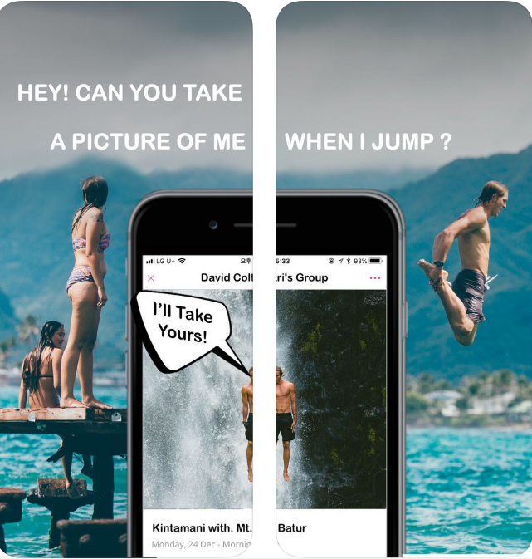

**[그림 1 - VisitTogether 어플]**

IOS기반으로 VisitTogether라는 app이 존재한다. 이름은 비슷하지만 다른 기능을 제공하게 된다 이 앱은 다음과 같은 시나리오를 가정한다. 여행할 도시를 선택하고 가보고 싶은 장소를 골라 여행 일정을 만든다. 도시 별 추천 관광명소 목록을 제공해준다. 다른 여행자들의 일정을 살펴보고 비슷한 계획이 있는 여행자를 일정에 합류할 수 있다. 다른 여행자들이 합류할 수 있도록 여행 일정을 공유할 수 있다. 마음이 맞는 여행자들을 찾았다면 그룹채팅이 가능하다. 한마디로 요약하자면 함께 여행을 갈 수 있는 기능을 제공하는 플랫폼이다. 우리의 앱은 단순히 여행이 아닌 ‘인증’을 통하여 장소를 방문 했음을 보여주고 이 결과를 타인과 공유한다는 점에서 다른 플랫폼이다. 이외에도 여행 공유에 관한 유사 앱들은 시중에 많이 있다. 하지만 현재 시장에는 우리의 개발 예정인 앱과 동일한 기능을 하는 앱은 존재하지 않는 것으로 확인되었다.

### **기술의 시장 현황**

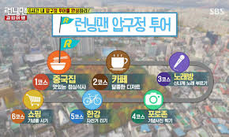

**[그림 2 – 예능 프로 런닝맨]**

TV를 보면 많은 채널에서 여행을 테마로 하여 미션을 진행하는 예능 프로가 방영되고 있다. 이런 프로들이 유행처럼 번져 회사의 야유회나 학생들의 수련회 등 여러 단체에서 참가자들을 대상으로 특정장소에 방문해야 하는 미션을 부여하는 이벤트를 개최하고 있다. 대표적인 예시가 여행객들을 대상으로 전국에 있는 기차역이나 유명관광지마다 해당지역의 특징을 닮은 도장을 두고 방문객들이 스탬프북에 도장을 모으는 것이다.

지금까지는 이러한 이벤트를 개최할 경우 이벤트 업체의 직원이 참가자들의 방문을 추적 , 확인하고 미션 도장을 찍어주는 등 추가적인 비용이 소요되어 왔다. 또한 비용문제,시설 이용권한 등의 문제로 이러한 이벤트를 개최하기 위한 대상이 여행사,기업, 지자체 등에 머물러있어, 일반인들이 쉽게 이러한 이벤트를 열수 없었다.

이러한 문제점을 해결하기 위해 우리 [같이가자]는 일반인도 손쉽게 여행이벤트를 열 수 있는 플랫폼을 만들어 보기로 결정하였다.

### **기술 발전 현황**

- 구글 맵의 타임라인 기능은 GPS기반 사용자 위치정보를 토대로 특정 장소(영화관, 관광지,음식점 등)에 방문하면 방문기록이 남게 된다. 이외에도 구글 플레이스토어에는 특정 장소에 방문했을 시 알림을 띄워주는 어플리케이션 등 사용자의 위치를 파악하여 방문 여부를 판별하는 기술이 많이 발전되어 있다. GPS를 통한 인증 이외에도 특정 기기에 태그하는 NFC방식 , Bluetooth 기반의 신호를 보내 위치정보를 인증 시켜주는 비콘 등이 존재 한다

### **기존 기술, 시스템의 장단점**

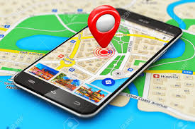 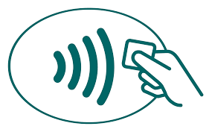 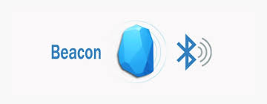

**[그림3 – GPS] [그림4 – NFC] [그림5 – 비콘]**

#### GPS 시스템의 장단점

- GPS는 미국정부가 구축한 항법지원시스템으로써 지상, 해상, 공중 등 지구상 어느 곳에서나 시간제약 없이 인공위성으로부터 수신된 정보로 위치정보를 파악할 수 있는 위성측정 시스템이다

국내에서는 약100m이내의 정확도를 보이며 누구나 손쉽게 사용할 수 있다는 장점이 있다.

하지만 생각보다 큰 오차범위, 지하, 실내등에서 활용하기에는 위치적인 제약이 따른다는 문제점등이 있어 모든 인증을 GPS만으로 진행할 수는 없을 것이다.

#### 비콘 시스템의 장단점

- 비콘은 블루투스 저에너지 기술(BLE)을 기반으로 근거리 내의 스마트 기기를 감지하고 각종 정보와 서비스를 제공하는 근거리 데이터 통신 기술을 의미한다.

비콘은 소량의 패킷 전송으로도 동작이 가능하고 두 기기를 연결시키는 페어링이 불필요하며 저전력으로 통신하기 때문에 다른 근거리 무선통신 기술에 비해 저렴하다.

NFC방식이 수십cm내외의 근거리 통신만 가능한 반면 비콘은 최대 70m의 원거리 통신을 지원하고 오차 범위 또한 5cm이내로 파악할 수 있으며 1:N의 능동형 서비스를 제공할 수 있다.(동시에 여러사용자의 인증이 가능하다) 전시회나 박물관에서는 관람객이 감상하는 작품에 대한 자동설명 서비스등을 제공할 수 있다. 하지만 “일반인도 손쉽게 여행이벤트를 열 수 있는 플랫폼을 만들어보자 ”라는 우리 프로젝트의 목적에 반해 NFC, 비콘 등은 초기 설치비용이 들고 이후 유지보수 등의 추가 소요가 발생할 수 있기 떄문에 이러한 인증방식은 한정적으로 사용될 것이다.

(참고 : <http://www.beafon.co.kr/> 의 소개페이지 참조)

#### NFC시스템의 장단점

**-** NFC는 소니가 개발한 개방형RFID기술의 일종으로 이동통신 단말기에 탑재하여 다양한 부가서비스를 가능하도록 하는 근거리 무선 통신 기술이다. 10cm이내에서 양방향으로 데이터를 송수신 할 수 있고 복잡한 페어링 절차가 필요하지 않아0.1sec 이내로 인식이 가능하다

비콘 시스템과 달리 10cm 이내에서만 통신이 가능하여 우리 서비스에서 제공하려는 인증방식 중 가장 확실한 인증이 가능하다는 장점이 있다 하지만 위의 비콘 시스템과 마찬가지로 일반인이 이벤트를 열 때 사용하기에는 제한이 있다는 것이 단점이다.

(참고자료 : NFC (Near Field Communication) - 한국인터넷진흥원)

(<http://www.kisa.or.kr/uploadfile/201306/201306101747434530.pdf>)

### **방문 인증방식의 개선방법과 예상되는 시장환경, 발전환경의 변화**

- 우리 프로젝트의 핵심이 되는 내용은 “정말로 그 장소에 방문하였는가?” 에 대한 사실 유무를 확인하고 인증하는 것이다. 현재 사용하려는 방식은 다음과 같은 네 가지 이다.

네 가지 인증 방식을 적절히 활용하여 서로의 인증방식에 제한이 되는 부분을 메우고 프로젝트를 성공적으로 마무리 할 것이다.

[같이 가자]를 통해, 누구라도 쉽게 여행 이벤트를 열 수 있게 될 것이고 이는 많은 분야에서 활용될 수 있을 것이다.

사용 예시는 다음과 같다. 우선, 스타벅스와 같은 기업에서 많은 매장을 방문한 고객에게 사은품을 증정하는 식의 홍보전략으로 활용될 수 있을 것이다.

또한 전국 소녀상 투어를 통해 소녀상의 의미를 되새기고 이를 통해 전국 소녀상들의 지속적인 관리 등 공익적인 목적으로 활용할 수 있다.

중고등학교의 수학여행에서도 활용이 가능한데. 소수의 인솔교사가 수백명의 학생들을 데리고 관광을 시키는 기존의 수학여행이 아닌 학생들끼리 팀을 이루어 코스를 정하여 지정된 유적지 등을 자유롭게 둘러보고 해당 장소의 사진 또는 GPS정보를 교사에게 보내 학생의 현황을 파악할 수 있게 도움을 줄 수 있을 것이다.

이렇게 교육, 관광 여행, 기업의 홍보 등 수없이 많은 분야에서 활용할 수 있게 될 것이고 더 나아가서는 앱 사용자라면 누구나 장소 방문 이벤트(런닝맨, 무한도전 등 예능에 나오는것과 같은)라는 하나의 문화가 형성될 수 있을 것이고 이것이 곧 하나의 여가활동 플랫폼으로 구축될 것이라 예상된다

# 개발 내용 및 최종 결과

## 목표

* 나만이 알고 있던 장소들, 함께 즐기고 싶은 장소들 그리고 뜻 깊은 장소들을 공유하고 이 장소 방문해야 하는 이벤트를 개최한다. 이벤트 참여자는 지정된 장소들을 방문, 인증을 거쳐 미션을 완수하면 보상을 받을 수 있게 하는 플랫폼을 만든다.

## 연구 내용 및 결과물

### **연구/개발 내용**

#### 웹 서버, 데이터베이스 구축

프로젝트에 필요한 웹 서버를 구축하기 위해 아마존의 AWS EC2를 사용하였다. 먼저 EC2 인스턴스를 생성하고, 생성한 인스턴스에서 Python 언어로 작성된 오픈 소스 웹 프레임워크인 Django를 사용해 개발을 진행하였다. 데이터베이스로는 MySql을 사용해 Django와 연동하였고, 서버를 구동하기 위해서는 apache2를 사용하였다.

안드로이드는 서버의 데이터베이스에서 직접 데이터를 가져올 수 없기 때문에, 먼저 데이터들을 Json형식으로 웹 페이지에 출력한 후 안드로이드에서 페이지를 크롤링해서 데이터를 사용하는 방식을 선택했다.

먼저 데이터베이스의 데이터들을 가져오기 위해 Django가 따르는 MVC(Model–View–Controller)패턴 중 Controller에 해당하고 Django의 로직을 담당하고 있는 View를 작성하였다. 그 곳에서 Python에서 제공하는 mysqldb 모듈을 사용해 데이터베이스에 Query를 전달해 데이터를 가져왔고, 출력하려는 페이지는 사용자에게 제공되는 페이지가 아닌 단순히 데이터를 출력하기 위한 페이지이기 때문에, 데이터들을 View에 해당하는 Template을 작성하지 않고 HttpResponse 모듈을 사용해 Json형식으로 페이지에 출력하였다.

그 후 클라이언트에 해당하는 안드로이드에서는 Java의 HttpURLConnection 라이브러리를 사용해 POST 형식으로 데이터를 요청하고 웹 페이지의 데이터들을 가져왔다. 그리고 이를 메인스레드와 비동기로 작업을 처리하기 위해 Asynctask 모듈을 사용하였다.

웹 페이지에서 가져온 Json형식의 데이터들은 구글의 오픈 소스 라이브러리인 Gson을 사용해 파싱하여 Event출력, Place출력, 인증 결과 출력 등을 위해 사용한다.

#### 로그인, 회원가입 구현

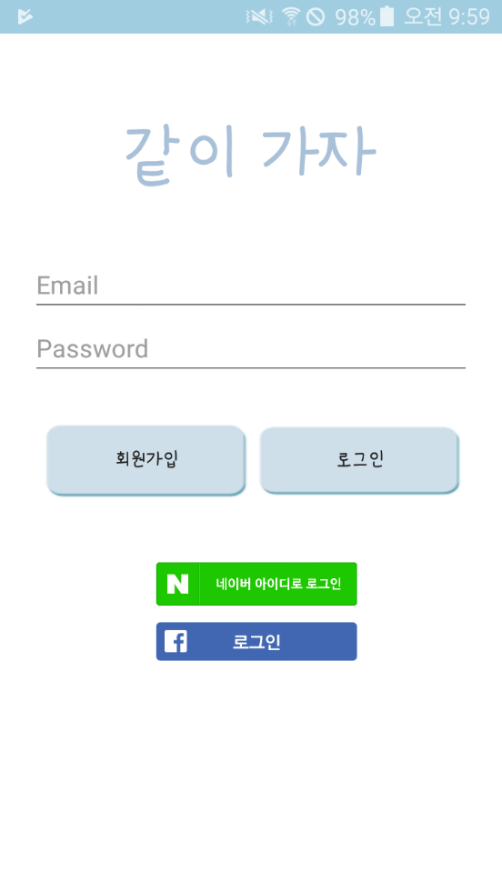 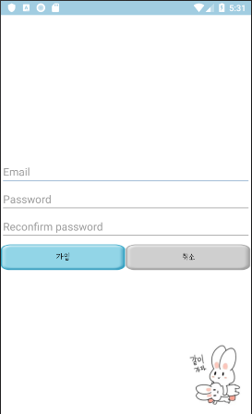

**[그림 6 – 로그인 화면] [그림 7 – 회원가입 화면]**

우선 회원가입은 세가지의 방법으로 이루어진다. 첫번째는 그림7과 같이 직접 아이디와 패스워드를 입력하여 회원가입을 하는 것이다. 이때, 최소한의 정보만을 제공받기 위해 아이디와 패스워드만 입력을 받는다. 아이디와 패스워드를 입력 받고, 가입버튼을 누르면 서버로 아이디와 패스워드를 보내게 된다. 이때, 안드로이드와 데이터베이스가 직접적으로 연동할 수 없기 때문에 웹환경을 거치게 된다. 모든 정보는 post방식을 이용하여 설정해둔 url(insert_user_direct/)로 보내주게 된다. 장고에서 설정해 놓은 url로 request가 도착한다면, 이를 view의 모듈로 매핑해주게 된다. view의 모듈에서 request를 처리해 주고 여기에 관한 response를 반환해준다. request.POST[‘user_id’]를 이용하는데 이를 장고의 orm을 활용하여 user table에 값을 insert 해준다. 이는 orm에서 User object를 create하는 것과 동일하다. 이때 user table의 pk는 user_id 이기 때문에 이미 존재하는 값이라면 exception 이 발생한다. Exception이 발생하지않으면 return HttpRespone(‘success’)를 안드로이드로 보내주고, exception이 발생한다면 return HttpRespone(‘There is duplicate id’)를 보내준다. 이 결과 값을 안드로이드에서 읽고 success라면 회원가입이 완료되었다는 메시지와 함께 login intent로 넘어간다. 만약 There is duplicate id 라면 ‘중복된 아이디입니다’ 라는 Toast message를 사용자에게 전달하고 id를 입력한 부분을 초기화 해준다.

두번째는 네이버 아이디로 로그인을 통한 회원가입이다. 이하 네아로는 네이버 디벨로퍼에 앱에 관한 key 값과 패키지 이름을 등록하고 사용할 수 있다. 그리고 gradle에 관련 sdk를 implementation 하고, 가이드에서 제공하는 대로 이를 로그인 부분에 적용하였다. 처음에는 인증이 성공시 그 정보를 어디서 받아오고, 어떻게 활용해야 할지에 관한 시행착오를 경험했다. 연구 결과 처음에는 api사용을 위한 token값을 받아온다. 이는 다음과 같은 과정을 필요로 한다.

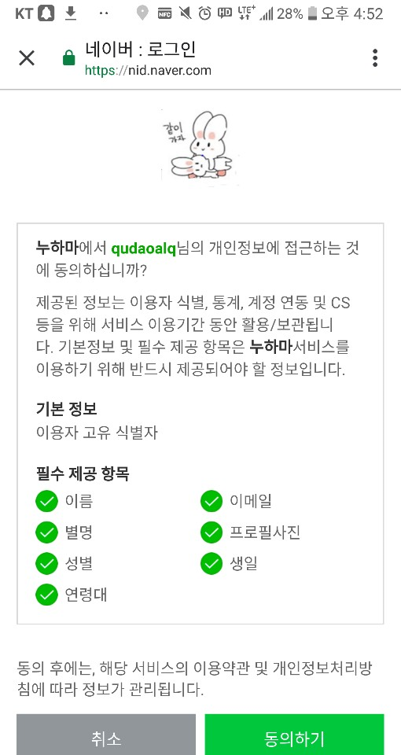

**[그림 8 – 네이버 개인정보 동의]**

정보 동의를 받는다면 유효한 토큰 값을 얻을 수 있다. <https://openapi.naver.com/v1/nid/me> 라는 네이버 서버 url로 토큰값을 보내게 되고, 그 결과 json 형식으로 회원의 정보를 받는다. 이정보를 구축한 장고서버로 보내게 된다. 이때 첫번째 방법과 같은 방식으로 아이디의 검증을 하고 이에 대한 결과 값을 안드로이드로 보내게 된다.

세번째는 facebook을 통한 회원가입이다. 두번째 네아로를 사용할 때와 마찬가지로, facebook developer에 앱에 관한 정보를 등록한다. 라이브로 사용하기 위해서는 개인정보 처리 정책을 기재해 두어야 하는데 이는 다음 url에 기재를 해주었다.

<http://ec2-13-209-22-178.ap-northeast-2.compute.amazonaws.com:8888/> 우리의 처리 방침은 다음과 같다.

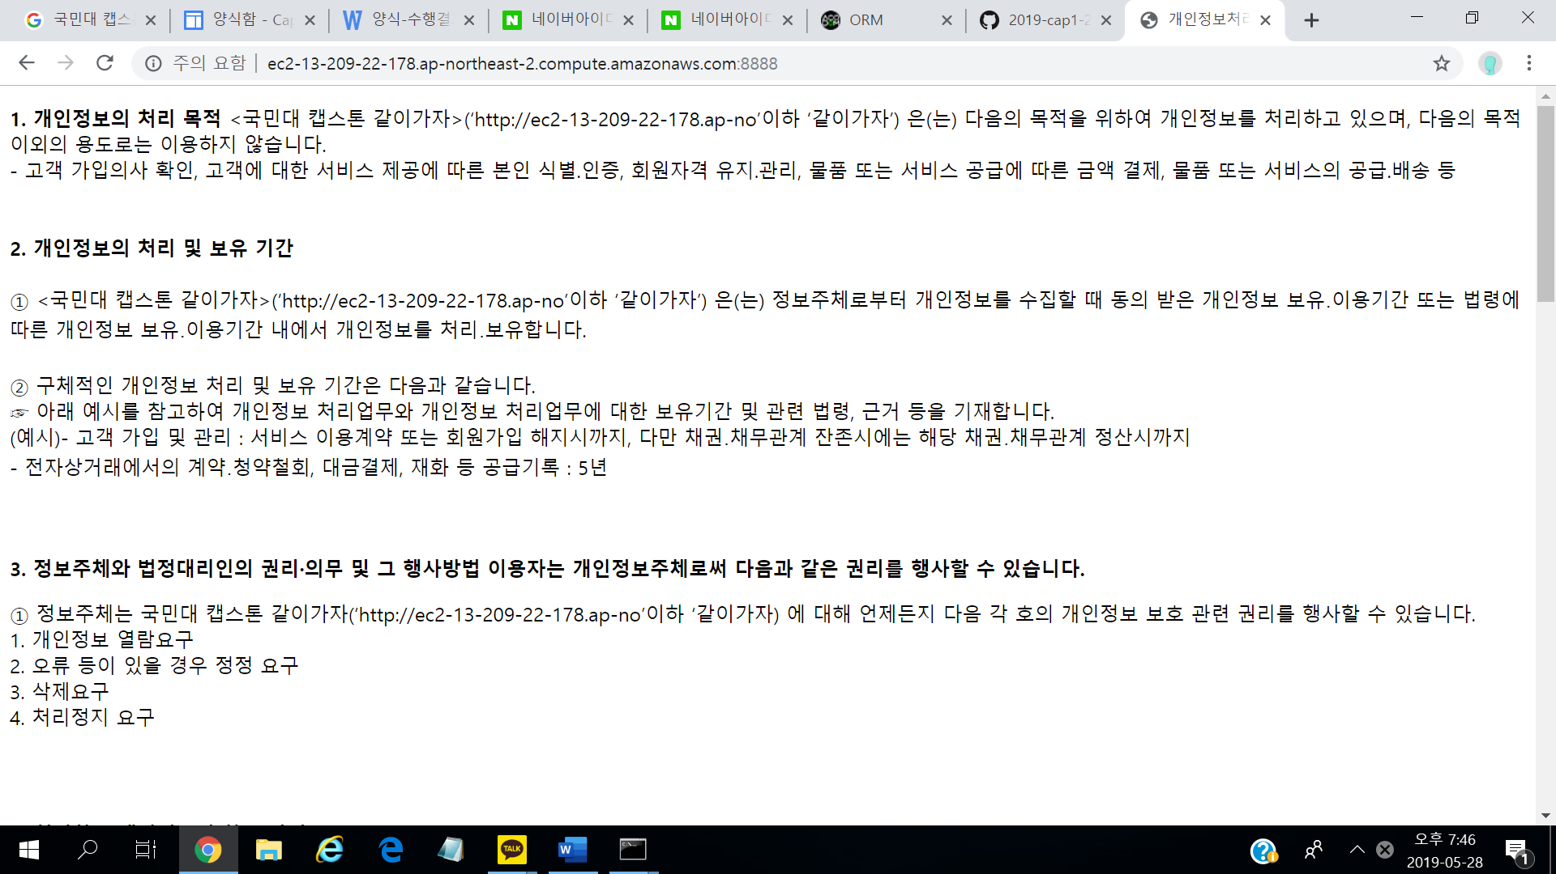

**[그림 9 – 같이가자 개인정보 처리]**

Facebook의 경우 CallbackManager를 통해 토큰을 관리한다. CallbackManager를 등록하고 이에 대한 만약 facebook 에서의 인증이 성공 한다면 onsuccess 가 실행이 된다. 여기서 GraphRequest를 이용하여 아이디 값을 받아오고 이를 parsing하여 장고서버로 보내준다. 마찬가지로 첫번째 방법과 동일한 방식으로 아이디를 검증하고 이를 user table에 삽입해준다.

간단한 회원 가입이었지만, 서버와 안드로이드의 request와 response과정이 필요하였고, response를 읽어 오는 과정에서 지연이라는 문제를 마주하였다. 여기서 지연은 서버에서 데이터베이스에 쿼리를 날려 그 쿼리의 결과 값을 처리해주고 이 결과 값에 따른 response를 반환하기 때문에 발생을 한다. 그렇기에 ui 를 업데이트 하는 부분과, 받아온 response를 처리하는 과정에서 sync문제가 발생한다. 이를 asynctask를 이용하여 해결하였다. Asynctask의 doinbackground에서 서버의 요청을 보내고 읽어오는 작업을 처리해 준다. 항상 doinbackground 매서드가 종료 된 이후에 onPostExecute 가 실행 되기 때문에 여기서 ui 업데이트(Toast message send등), 그리고 response의 값을 이용하는 로직을 처리하였다. 그 결과 지연이 발생하더라도, 메인 쓰레드에서는 이를 반영하여 화면을 보여주기 때문에 이 방식으로 지연의 관한 문제를 해결하였다.

로그인의 경우도 마찬가지로 3가지 방식으로 로그인을 수행한다. 첫번째는, 직접 만든 아이디로 로그인 하는 것이다. 아이디와 패스워드를 입력하고 로그인 버튼을 누르면 login/ 이라는 url로 로 아이디와 패스워드를 보내게 된다. 앞서 설명한 방식과 동일하게 매핑이 이루어지고 모듈을 실행한다. 모듈에서는 select user_id, user_password from user where user_id="%s" and user_password="%s" 라는 쿼리문을 수행하고 만약 결과 값이 존재한다면 return HttpResponse(‘ok’)를 아니라면 return HttpResponse(‘error’)을 반환한다. 이를 안드로이드에서 읽고 ok라면 display라는 intent로 넘어간다.

만약 로그인이 실패한다면 ‘아이디 또는 패스워드가 일치하지 않습니다’ 라는 Toast message를 보내주게 된다.

네이버 아이디로 로그인과 페이스북 아이디로 로그인은 동일하다. 이 둘은 최초의 등록이 되었다면 각각 네이버, 페이스북에서 token을 받아오고, 토큰이 존재한다면 display라는 intent로 그렇지 않다면 로그인 화면에 머무르게 된다.

#### 2.2.1.3 로그인 후 display

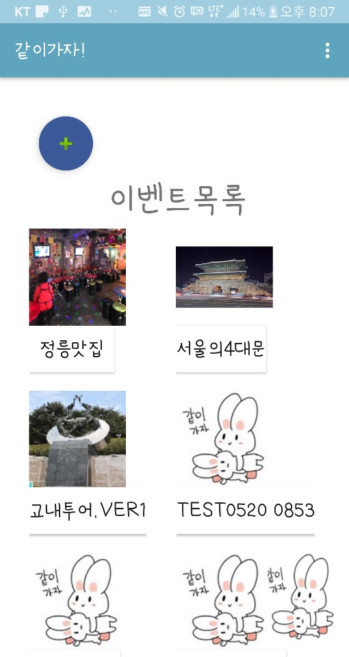

**[그림 10 – display intent]**

로그인 성공이후 보게 되는 화면이다. 여기서 보이는 이벤트들은 asynctask를 통하여 서버에서 등록된 이벤트 정보를 가져오고 이를 동적으로 구성한 intent이다. 동적으로 구성하기 위해 첫번째로 이벤트 서버에서 event_id 와 event_name, event의 썸네일을 읽는다. 이때 이 정보는 이미지와json 형식으로 받아온다. 이미지는 glide라는 api를 이용하여 장고에서 render 해준 html을 읽어오고 이를 이미지뷰에 설정해준다. Json 형식은 gson 라이브러리와 event라는 클래스를 이용하여 parsing한다. 파싱을 할 때마다 각 이벤트에 Listener를 등록해 준다. 만약 각 이벤트 버튼이 클릭된다면 각 이벤트버튼에 대응하는 이벤트가 동적으로 생성되어 보여주게 된다. 이를 위해 각 이벤트 마다 user_id, event_id 를 event를 보여주는 intent에 삽입 해주고 event intent로 이동하게 된다. 이때 user_id는 login에서 성공한 user_id이고 이를 login intent에서 전달받은 것이다. 이 user_id를 통해 mypage에 접근하거나 event를 추가할 수 있다.

#### 2.2.1.4 display 에서 toolbar_menu

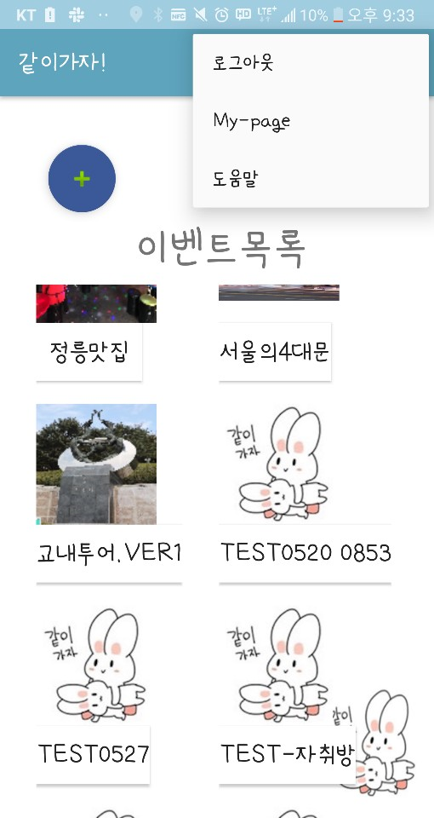

**[그림 11 toolbar_menu]**

개인별로 제공되는 메뉴는 display에 MenuInflater를 활용하여 만들었 onOptionsItemSelected에서 각 id를 매칭하여 로그아웃,my-page, 도움말에 해당하는 id를 찾아 이를 수행하준다.

첫번째로 로그아웃은, 각로그아웃의 방식에 따라 다르게 작동한다. 오픈 아이디를 사용한경우 토큰의 유무를 확인하여 토큰이 존재한다면 각 토큰으로부터 instance를 생성하여 여기에 구현 되어있는 로그아웃을 수행하고, login intent 로 가게 된다. 직접 만든 아이디인 경우에는 user_id의 값이 null이 아니라면, login intent로 가게 된다.

두번째로 my-page는 선택시 my-page에 해당하는 intent를 보여준다. 이때 user_id를 mypage intent에 삽입 후 intent가 이동하게된다.

세번째로 도움말 선택시 도움말에 해당하는 intent를 보여준다. 선택시 도움말에 해당하는 intent를 보여 주게된다.

#### 2.2.1.5 toolbar_menu 에서 my-page

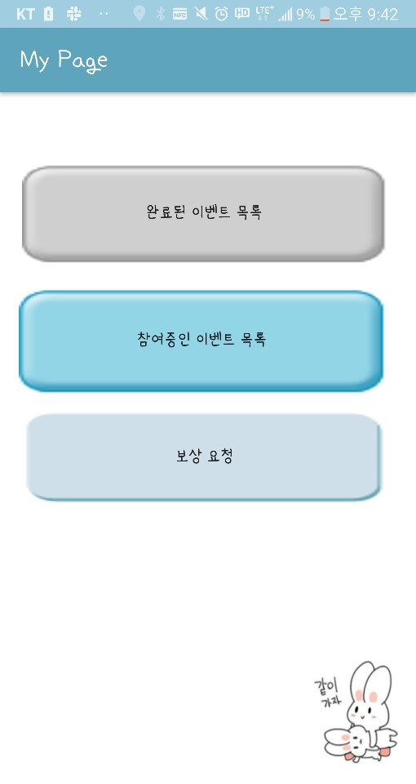

**[그림 12 MY-PAGE]**

My page intent.는 완료된 이벤트 목록, 참여중인 이벤트 목록 보상요청으로 이루어져 있고, 각 버튼을 클릭시 해당되는 intent에 user_id를 삽입 후에 해당내용에이 실행된다.

#### 2.2.1.6 my-page에서 완료된 이벤트 목록



**[그림 13 완료된 이벤트 목록]**

Asynctask를 통하여 서버에 user_id를 전송하고 완료된 이벤트 목록을 전송받는다. 서버에서는 participation table에서 user_id 에 해당하는 event_id를 얻는다. 이와 place table에서 일치하는 event_id 의 개수를 participation에 존재하는 user_id의 number_of_visits과 비교하여 일치하는 값들 만을 모아서 안드로이드로 전송해준다. 즉 완료된 목록이 존재한다면, user_id에 따라 다르게 표시가 된다.

#### 2.2.1.7 my-page에서 참여중인 이벤트 목록

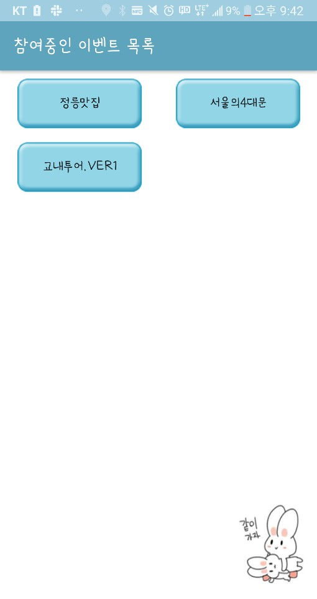

**[그림 14 참여중인 이벤트 목록]**

마찬가지로 aynctask를 이용하여 서버에서 정보를 받아온다. 이때 요청은 "participating/ 을 통하여 이루어진다. 받아온 event_id, event_name을 이용하여 버튼을 동적으로 생성해준다. 만약 버튼을 클릭한다면 해당하는 이벤트로 넘어가게끔 설정이 되어 있다. 이는 display에서 각 이벤트 이미지와 버튼을 생성한 것과 유사한 방식이다.

#### 2.2.1.8 my-page에서 보상요청



**[그림 15 보상요청]**

보상요청의 경우 별도로 기능을 구현하지 않아서 위의 사진과 같이 텍스트로만 간략하게끔 구현하였다.

#### 2.2.1.9 이벤트 등록 구현

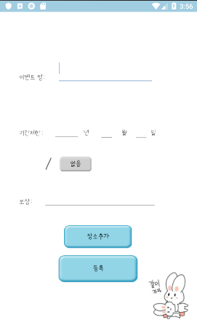 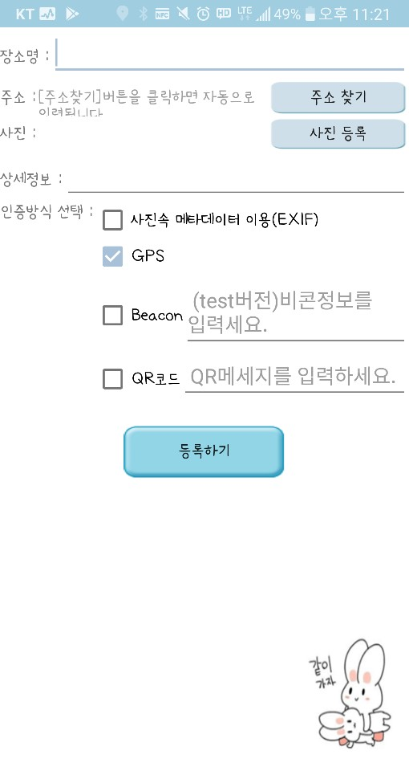

**[그림 16 – 이벤트 등록화면] [그림 17 – 장소추가]**

메인화면에 이벤트 등록버튼과 이벤트 리스트가 존재하고, 동그란 등록버튼을 누르면,

이벤트 등록 화면으로 넘어가 장소명,주소,인증방식,기간,보상등을 지정하여 이벤트 등록을 하게되면 데이터베이스에 저장이 됩니다. 그 후, 메인화면에 동적으로 등록한 이벤트가 표시가 됩니다. 한 이벤트를 클릭하면, 이벤트의 장소들에 관한 설명,위치등이 표시가 됩니다.

등록된 이벤트에 해당하는 미션 장소들의 위치와 사용자의 현 위치를 구글맵 API를 이용하여 지도상에 띄워준다. 미션 장소의 마커를 선택하면 현 위치에서 미션 장소로 이동하는 경로를 찾아준다. 구글맵에서는 주소를 위치 좌표(위도,경도)로 바꾸어주는 기능을 제공하고 있으면 이를 통해 지도상에 사용자의 위치를 마커로 표시해준다.

장소를 골라 선택하면 인증 방식 선택화면으로 넘어가 인증을 진행할 수 있으며, 랭킹 버튼을 누르면 랭킹을 볼 수 있고, 참여 버튼을 누르면 참여확인이 가능하다. 메인 화면에서 이벤트 등록 버튼을 누르면 이벤트 명, 기한, 보상을 입력할 수 있는 페이지로 넘어간다. 이벤트 정보들을 입력한 후 장소 추가 버튼을 클릭하면 장소 추가 페이지로 넘어가고, 사용자가 다시 이벤트 등록 화면으로 왔을 시 입력해 놓았던 이벤트 등록 정보들을 그대로 남겨두기 위해 안드로이드에서 제공하는 SharedPreference 라이브러리를 이용해 임시 저장소에 장소 등록 정보들을 저장한다.

장소 등록 페이지로 들어오면 장소명, 주소, 상세정보, 인증방식 등 장소 등록 정보를 입력받도록 한다. 사진 등록 버튼을 누르면 갤러리에 카메라 접근 권한을 허용하도록 하는 팝업 창이 뜨고, Intent 클래스를 통해 startActivityForResult() 메소드로 카메라 또는 갤러리 화면으로 이동 후 이미지를 선택하면, 이벤트 등록 화면의 onActivityResult() 메소드의 인자로 이미지를 가져온다.

주소 찾기 버튼을 누르게 되면 주소 찾기 페이지로 이동하게 되고, 주소를 찾기 위해 사용자는검색을 할 수도 있고, 나타난 지도에서 직접 위치를 지정해 줄 수 있다. 텍스트로 검색을 할 경우 입력한 텍스트를 Google Place API가 제공하는 검색 기능을 통해 장소의 주소를 출력해준다. 모든 장소는 GPS 인증 및 EXIF 인증을 위해 주소와 함께 위도, 경도 좌표가 필요하기 때문에 가져온 주소 정보를 안드로이드에서 제공하는 Geocoder의 getAddressLine() 메소드를 사용해 주소를 좌표로 변환해 주소와 좌표를 데이터베이스에 저장한다.

지도로 직접 위치를 지정해줄 경우 Geocoder의 getLatitude() 메소드와 getLongitude() 메소드를 사용해 좌표를 가져오고 getFromLocation() 메소드로 좌표를 주소로 변환해 장소의 좌표와 주소를 모두 데이터베이스에 저장한다.

장소 추가 버튼을 누르면 Asynctask 라이브러리를 사용해 비동기로 데이터베이스 INSERT 작업을 처리한다. 장소 정보는 POST 방식으로 서버에 데이터를 전송하고, 등록한 장소의 Primary Key를 Response로 받아와 SharedPreference를 통해 임시 저장소에 저장한다.

이벤트 등록 화면으로 돌아오면 임시 저장소에 저장해 두었던 이벤틍 정보들을 EditText에 입력하고, 마찬가지로 비동기로 네트워크로부터 임시 저장한 장소들의 키에 해당하는 장소의 사진, 및 장소 정보들을 화면에 추가해준다. 사진을 등록하지 않았을 경우 기본 이미지가 등록되도록 한다.

모든 이벤트 등록 정보를 입력한 후 이벤트 등록 버튼을 클릭하면 장소 등록과 같은 방식으로 데이터베이스에 정보를 저장한 후 초기 이벤트 목록 화면으로 돌아간다. 이 때 등록에 사용했던 임시 이벤트 정보, 장소 정보들을 모두 삭제한다.

#### 2.2.1.10 이벤트 페이지

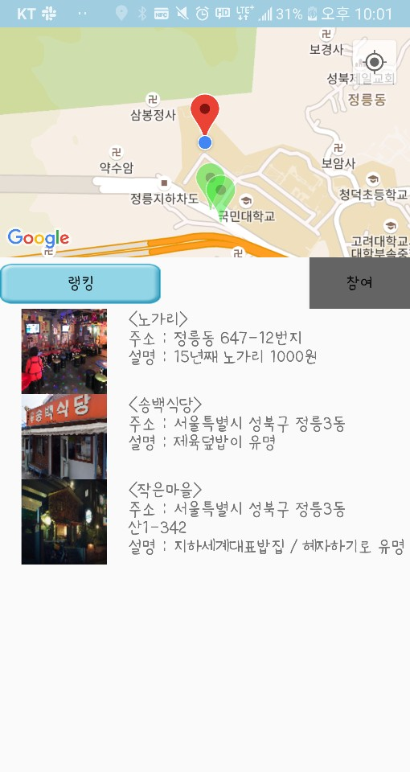

**[그림 18 – 이벤트 페이지]**

이벤트 페이지는 다음과 같이 구성된다. 우선 event_id를 intent에서 추출하여 이를 서버에 event/라는 url을 보내게 된다. 서버에서는 place table에서 event_id에 해당하는 place의 column들을 하나로 모아 이를 안드로이드로 전송해준다. 안드로이드에서는 이를 읽고 gson을 이용하여 parsing하여 이미지, place_name, place_explanation, place_address 그리고 각 place에 해당하는 latitude, longitude 를 얻는다. 이를 각각 place에 매칭하여 표시해준다. 지도에서 빨간 마커는 현재위치를 의마하고, 초록색 마커는 각각의 place에 해당하는 latitude, longitude를 표시해준 것이다.

그리고 참여의 경우는 intent가 실행될 때 마다, 서버에 participate_event/ 라는 요청을 항상 보내준다. 만약 participation table에 user_id와 event_id가 존재 한다면 서버에서느 IntegrityError라는 exception이 발생하고 그 결과로 “duplicated” 라는 메시지를 안드로이드로 보내주게 된다. 안드로이드에서는 duplicated 일 경우 만 회색으로 음영표시를 해준다. 만약 duplicated가 아니라면 음영표시는 되지 않는다,

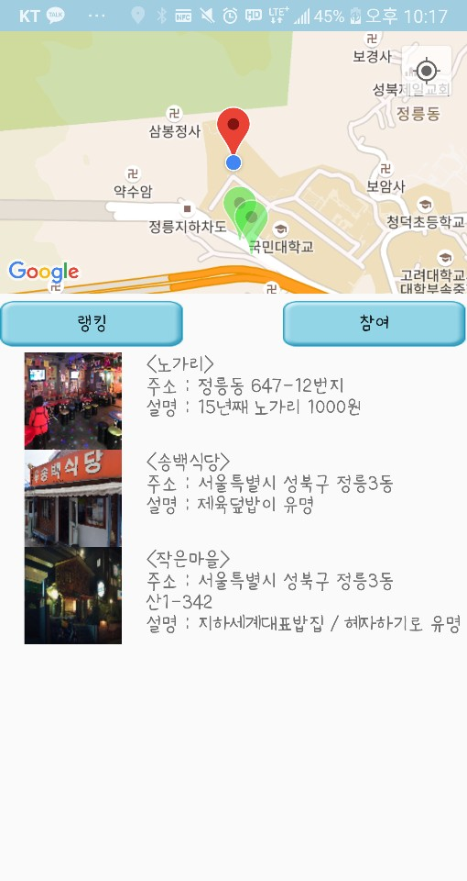

**[그림 19 – 이벤트 페이지2]**

만약 참여한적이 없다면, 다음과 같이 음영표시가 되어 있지 않다.

#### 2.2.1.11 이벤트 페이지에서 랭킹

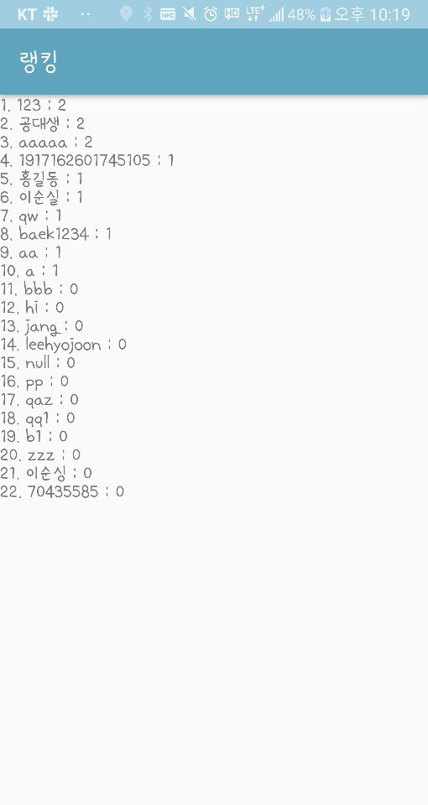

**[그림 20 – 랭킹]**

랭킹의 경우 event_id를 전달 받아 서버에 /ranking 이라는 요청을 보낸다. 서버는 participation 에서 event_id를 조회하여 일치한 user_id를 모두 찾고 이때의 user_id와 number_of_visits을 안드로이드로 보내주게 된다. 이를 바탕으로 안드로이드에서 랭킹에 관련된 텍스트를 처리하여 이를 화면에 표시해준다.

2.2.1.12 인증선택 창

4가지 인증 방식을 하기 위해서는 user_id, place_id, event_id가 필요한데 이는 인증에 전 인증 선택하는 select_auth intent에 서 각각의 auth_intent에 추가하여 보내게 된다.

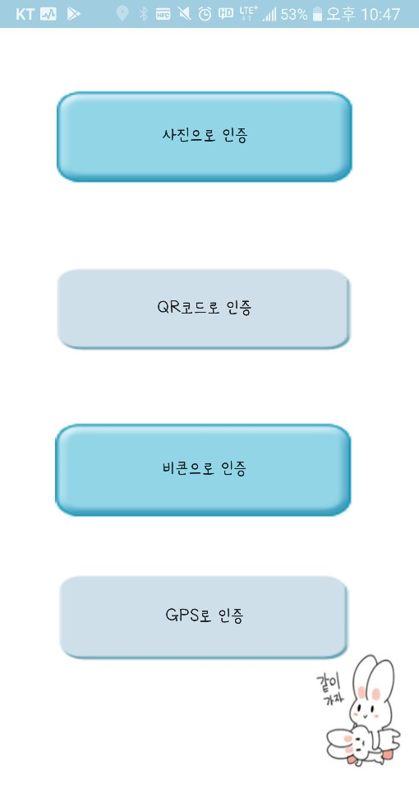

**[그림 21 – 인증선택]**

인증방식에 들어가기 앞서 인증방법을 선택하는 창이다. 이 창은 동적으로 구성되어 있어 이벤트 등록자가 사전에 등록한 인증방식을 반영하여 만들어진다. 즉 서버에 place_id의 정보를 동봉하여 request를 보내면 서버에서 이에 해당하는 인증 정보들을 안드로이드로 보내게 된다.

#### 2.2.1.13 사진을 이용한 인증 구현

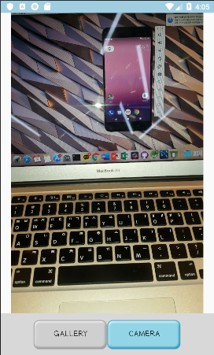 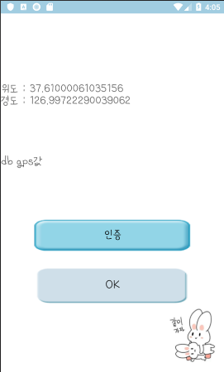

**[그림 22 – 갤러리/카메라 선택화면] [그림 23 – EXIF 인증 화면]**

사진을 통한 인증은 EXIF을 활용하여 코드를 구현하였다.

EXIF(Exchangable Image File Format) 은 교환이미지 파일형식이라는 뜻으로 사진속에 저장된 메타데이터를 뜻한다. 이를 이용하기 위해서 처음에 사용자에게 permission을 받아와야 한다. 처음 기능을 구현할 때, 이 부분에서 문제가 계속해서 발생하였다. 구글의 정책이 계속 변경되어 낮은 버전의 API에서는 작동하지만, 높은 버전에서의 API 에서는 작동하지 않는 문제가 발생하였다. 결국 너무 낮은 버전에서는 동작하니 않는 코드를 작성하였다. 이 문제는 PermissionListener를 활용하여 해결하였다. PermissionListener는 API 26이상부터 권한을 받아올 때, 사용하는 방법이다. 다만 이보다 낮은 버전에서 테스트를 해볼 방법이 없어서 하위 버전에서의 호환성의 문제는 남아 있다. 사용자의 권한을 받아왔기에 카메라로 사진을 찍어서 활용하거나, 기존의 사진을 이용하여 인증을 진행한다. 사진속의 GPS 정보는 우리가 평소에 쓰는 위도와 경도랑 다르므로 이 값을 Geodegree 클래스를 통해 변환해준다. Geodegree 클래스의 convertToDegree 매서드를 이용하여 우리가 쓰는 위도 경도 값으로 변환시킨다. 이렇게 변환 시킨 값은 서버로 보내주게 된다. 이와 동시에 이미지를 서버로 업로드하여 사진의 메타데이터를 활용하여 인증을 수행한다. 이는 타임스탬프, gps, 저장되어 있는 이미지와 일치도를 종합하여 인증여부를 판단하게 된다. 인증을 요청한다면 서버는 성공 여부에 따라 return HttpResonse(‘ok’) 또는 return HttpResponse(‘error’) 를 응답해준다.

#### 2.2.1.14 GPS을 이용한 인증 구현

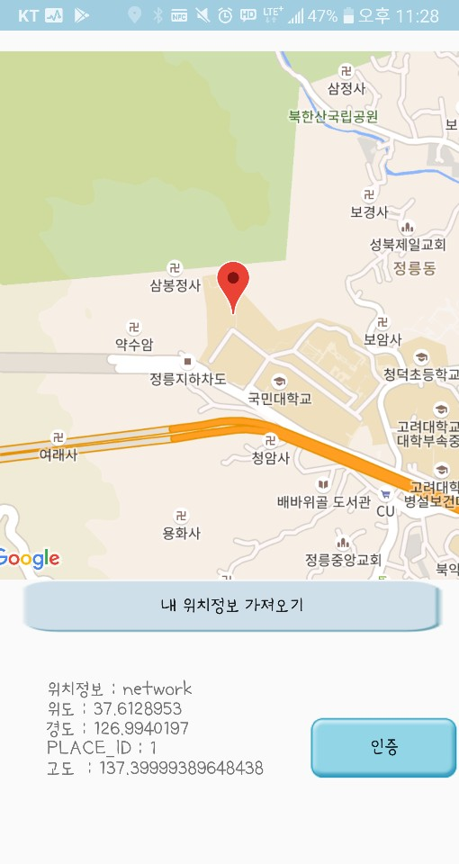

**[그림 24 – GPS 인증 화면]**

Googlemap_API 을 활용 OnMapReadyCallback 메서드를 사용하여 사용자의 현 위치에 대한 정보를 실시간으로 지도상에 띄워준다. 안드로이드에서 제공하는 지오코더 서비스의 gpsLocationListner메서드를 통해 사용자의 현재 위치정보 (위도,경도,고도 등)을 알려주며 이 정보를 이벤트목록에 있는 미션장소들의 좌표와 비교하여 실제 그 위치에 있는 것인지를 판별 인증여부를 결정하고 인증 여부에 따른 결과를 toast로 띄워준다.

#### 2.2.1.15 QR CODE을 이용한 인증 구현

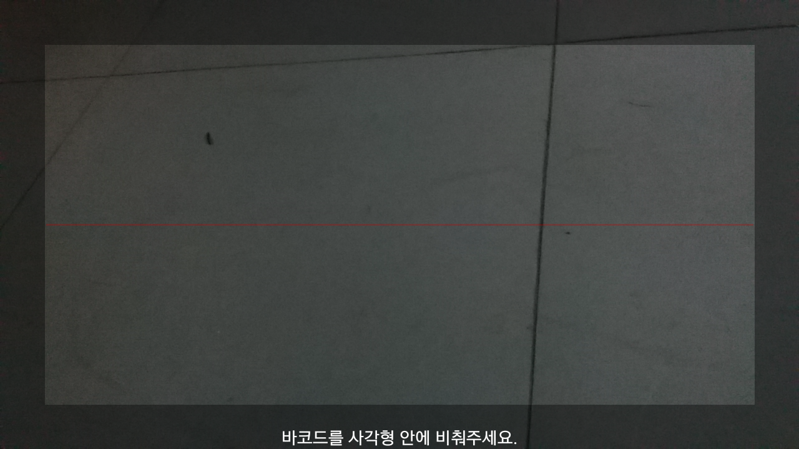

**[그림 25 – QR 코드 인증 화면]**

QR코드를 이용한 방문 인증을 위해 구글에서 제공하여 QR코드를 포함한 다양한 바코드를 인식하게 해주는 Zebra Crossing(Zxing) 라이브러리를 이용한다. 이벤트 참여자가 인증 방식 중 QR코드를 이용한 인증을 선택하면 Zxing의 IntentIntegrator 객체를 생성하여 QR코드 Reader 카메라를 띄우도록 한다. 이벤트 참여자가 QR코드를 촬영하면 코드 내에 숨어있는 메시지를 반환하고, 비동기 처리를 위해 이전에 사용했던 Asynctask 클래스를 사용해 POST방식으로 해당 장소에 해당하는 place_id 와 현재 user_id, QR 메시지를 서버로 전송한다. 서버에서는 쿼리를 사용해 해당 장소 정보를 가져와 해당 장소에 해당하는 QR 메세지와 사용자가 전송한 QR 메세지를 비교하여 결과 값을 반환한다. 인증 성공 시 auth 테이블에 인증에 성공한 user_id, place_id, event_id를 INSERT 한다. 안드로이드에서는 반환한 Response 값을 가져와 인증 성공 여부를 Toast 메세지로 띄워준다.

#### 2.2.1.16 BEACON을 이용한 인증 구현

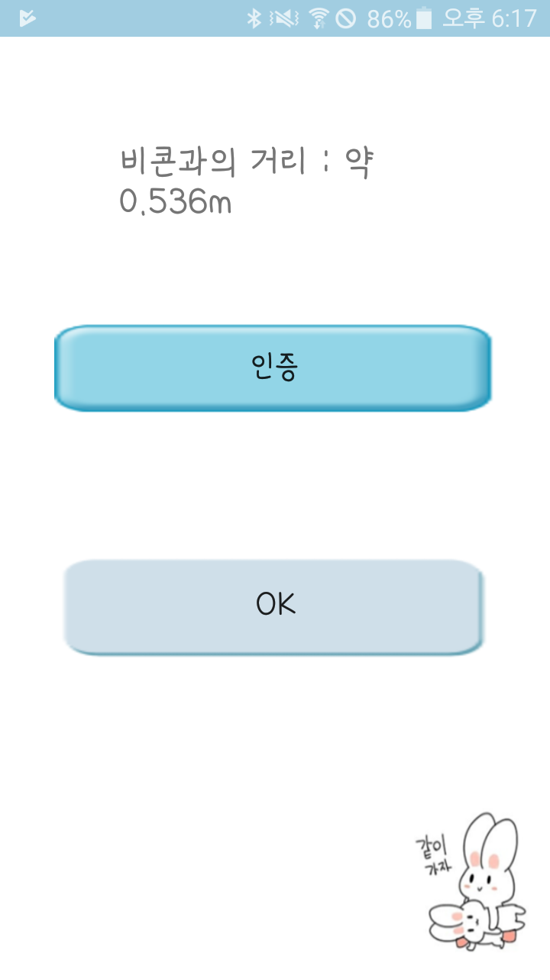

**[그림 26 – 비콘 인증 화면]**

비콘을 통한 인증은 Estimote라이브러리를 이용한다. Estimote에서 제작한 비콘을 구매시 이용할 수 있는 라이브러리이다. BeaconManager 인스턴스를 생성하여 여기에 setRangingListener 매서드를 이용하여 RangingListene 등록해준다. 등록한 비콘을 찾기에 앞서 사용자에게 Bluetooth 사용을 위한 permission을 얻는다. 그 다음 주변에 있는 비콘을 탐색한다. Auth_Beacon에 지정한 비콘을 찾는 다면 현재 비콘과의 거리 값을 구하게 된다. 비콘인증의 경우 인증이 서버에서 이루어지는 것이 아닌 안드로이드에서 인증 유무가 결정되고, 그에 대한 결과값을 서버에 전송한다. 만약 사용자의 핸드폰이 지정한 비콘과 지정한 거리 이내로 오게 되면 인증이 성공한다.

그러나, 비콘의 거리는 Rssi 값을 이용해 구하는데, 이 값이 튈 때가 많아, 정밀한 비교는 할 수 없지만, 실내의 gps인증보다는 정확하기 때문에, 실내에서 혹은 gps가 잘 잡히지 않는 곳에서 사용하기에 적절하다.

### **2.2.2 시스템 기능 요구사항**

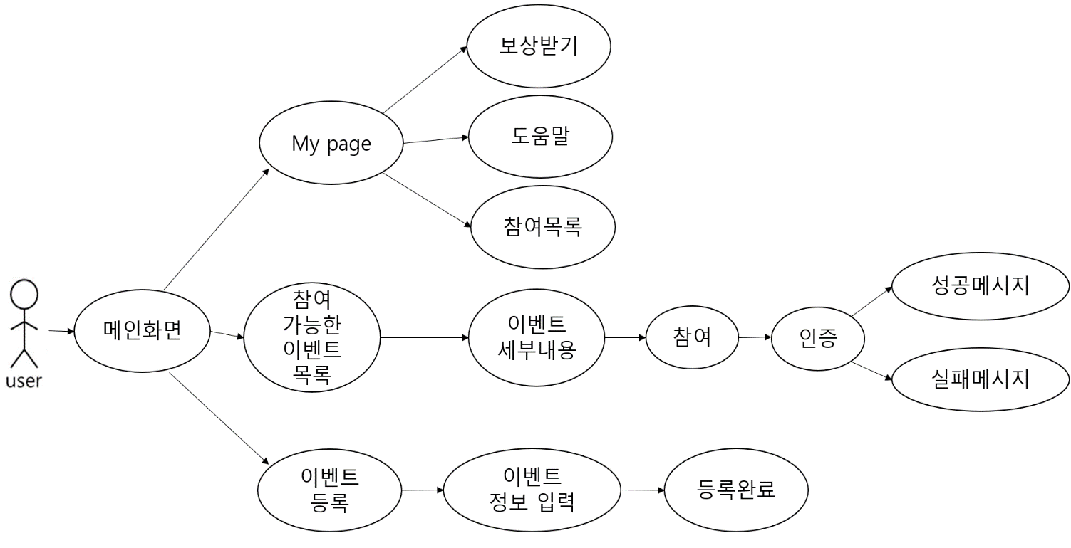

**[그림 27 – Use Case]**

1. 회원가입 혹은 네이버,페이스북을 통하여 로그인을 합니다.
2. 메인화면 왼쪽 위에 동그란 버튼으로 이벤트를 등록하실 수 있습니다.
3. 이벤트를 등록하면 메인화면에 이벤트가 추가되는걸 보실 수 있습니다.
4. 이벤트리스트 중 이벤트 하나를 클릭하면 상세 이벤트 페이지로 넘어갑니다.
5. 이벤트 화면 상단에서 자신의 위치와 장소들의 위치를 지도로 확인하실 수 있습니다.
6. 장소 사진 하나를 클릭하면, 인증 방식을 고르실 수 있습니다.
7. 사진 인증에서는 갤러리 혹은 카메라를 골라 사진을 불러 온 후, 불러온 사진을 클릭하면 사진 속 EXIF의 GPS 정보를 이용해 인증이 가능합니다. {인증 전, 반드시 카메라 옵션에서 위치 태그를 활성화 시켜야합니다.}
8. QR 코드 인증은 카메라에 QR 코드를 인식시켜 인증이 가능합니다.
9. 비콘 인증은 지정된 비콘과의 거리가 뜨고, 지정된 거리 이내로 들어오게되면, 인증이 가능합니다.
10. GPS 인증은 현재 사용자의 스마트폰의 GPS 위치로 인증이 가능합니다.
11. 이벤트 화면 중단에 랭킹 버튼을 눌러 랭킹을 보실 수 있습니다.

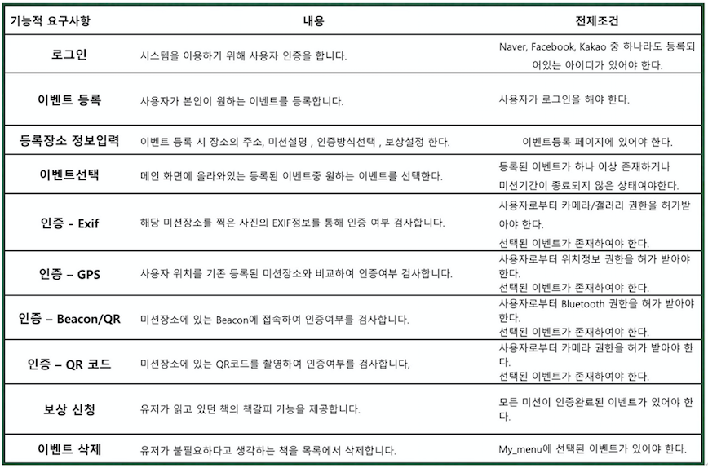

**[그림 28 – 기능적 요구사항]**

### **2.2.3 시스템 비기능(품질) 요구사항**

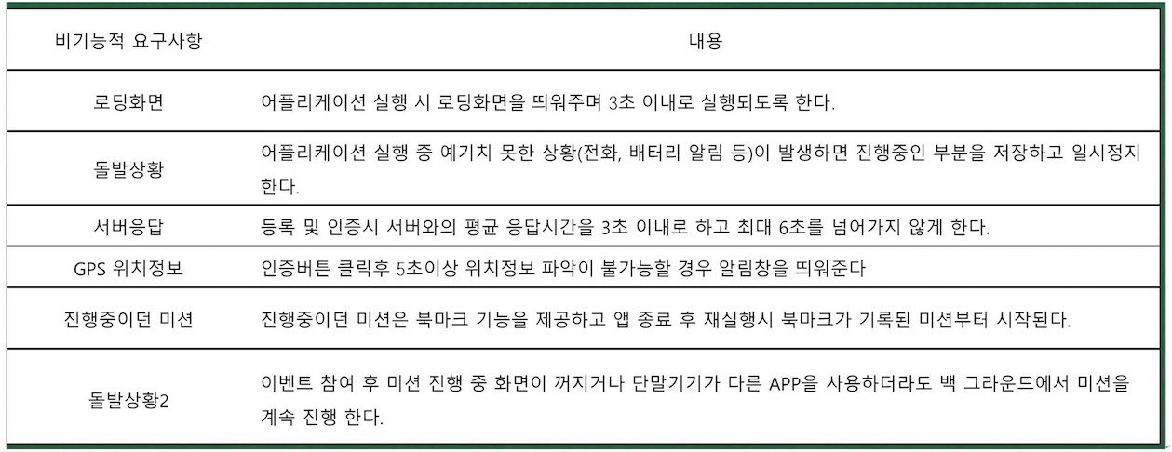

**[그림 29 – 비기능적 요구사항]**

### **2.2.4 시스템 구조 및 설계도**

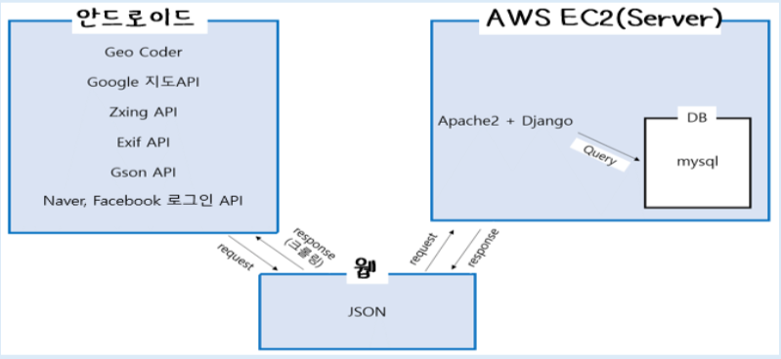

**[그림 30 – 시스템 설계도]**

**안드로이드는 크게 인증에 필요한 API, 로그인에 사용되는 API, Parsing에 사용되는 API를 활용한다. 각 목적에 맞게 API를 사용하고 나아가 url을 통해 장고서버로 request를 보낸다. 장고서버에서 이 request를 받아들여 response를 보내주고 이를 안드로이드에서 읽어 각종 필요한 기능들을 실행한다. 이와 관련된 자세한 사항은 앞서 2.2.1에서 자세히 설명하였음으로 여기서는 생략한다.**

**[그림 31 – ER다이어그램]**

- 한 명의 User는 다수의 Event를 등록할 수 있다.

- 한 명의 User는 다수의 Event에 participation(참여)할 수 있고, 하나의 Event는 여러 명의 User가 participation(참여)할 수 있다. Participation 테이블은 랭킹을 위한 장소 방문 횟수를 포함한다.

- 한 명의 User는 다수의 Event 장소들을 auth(인증)할 수 있고, 각 이벤트 장소들은 다수의 User가 auth(인증)할 수 있다. Auth 테이블은 사용자가 인증한 장소의 키인 place_id를 포함한다.

- 하나의 Event는 다수의 Place를 포함하고, 하나의 Place는 다수의 Event에 포함된다. Place 테이블은 효율적인 기능 구현을 위해 Event의 키인 event_id를 포함한다.

### **2.2.5 활용/개발된 기술**

로그인 api, QR code, 비콘, AWS EC2, MYSQL, Django, Gson, ORM, GPS, Apache2, 지오코더

Exif, google map, google place 활용

자세한 설명 2.2.1에 기술

### **2.2.6현실적 제한 요소 및 그 해결 방안**

#### 2.2.6.1 하드웨어

이용할 수 있는 하드웨어의 수가 제한적이다.

실내에 비콘을 이용하여 활용하는 것이다. 단점으로는 이벤트 게시자가 직접 비콘을 설치해야 하고 이에 대한 정보를 입력해줘야 인증이 가능 하다는 점이다. 만약 기존의 설치 해놓은 비콘이 존재한다면, 이 문제는 해결 가능하다.

#### 2.2.6.2 소프트웨어

GPS를 통한 인증은 좁은 지역에서의 미션의 경우 오차가 크고, 건물 안의 미션의 경우 층을 구분할 수 없어 사진을 통한 인증이나 비콘 인증과 조합하여 사용하도록 한다.

사용자가 사진의 GPS정보의 조작을 통하여 치팅이 가능하다. 그 경우, 메타 데이터도 수정되기 때문에 수정된 메타데이터의 정보는 받아오지 않는 것으로 해결이 가능하다.

머신러닝, 딥러닝을 이용한 이미지 분석을 하려면 비교를 위한 많은 양의 데이터가 필요하지만, 현실적으로 이 프로젝트의 DB에 많은 양의 사진 데이터들을 넣는 것은 어렵다.

#### 2.2.6.3 기타

최적의 경로 탐색 기능은 장소 공유 플랫폼의 경쟁 시스템이라는 취지 상 맞지 않아 기능을 삭제하였다. 플랫폼이라는 특성 상 프로젝트 종료 시 까지 앱스토어에 등록 하여 프로젝트 결과물이 사용자들이 이용할 수 있는 수준까지 구현해야하지만 우선 최종 발표회에서는 학교내에서 시연을 보여주기로 결정하였다.(캠퍼스투어)

지금 까지 연구 결과 다른 하드웨어를 사용하기에는 불편한점이 너무 많기 때문에 최종적으로 인증에 필요한 하드웨어는 비콘만 사용하기로 결정하였다.

### **2.3 결과물 목록**

어플리케이션 – 장소 공유 플랫폼

플레이스토어 링크 :

https://play.google.com/store/apps/details?id=com.capstone.real_visittogether

## 기대효과 및 활용방안

1) 공익적 목적 – 문화재에 대한 이벤트를 개최하여 사람들에게 역사에 대한 지식과 정보를 제공하고 문화재에 대한 지속적인 관리도 가능하다.

2) 마케팅 목적 – 스타벅스와 같은 회사에서 각 지점들에 대한 방문 이벤트를 만들어 해당 기업 브랜드에 대한 홍보 가능하다. 또한 도시에서 홍보 목적으로 스탬프북처럼 여러 관광지를 인증해오면 도시의 특산품을 증정하는 이벤트로도 활용할 수 있다.

3) 개인적 목적 – 자기만의 핫 플레이스를 공유하여 다른 사용자와 함께 방문할 수 있고, 혼자서 여행하기 싫은 사람도 다른 사람들과 함께 여행할 수 있다.

# 3. 자기평가

1. 어플리케이션을 배포했을 시, 활용가치가 있을까?

이 어플리케이션은 플랫폼으로서, 사용자가 원하는 이벤트 등록을 하거나 참여하여 다방면으로 활용이 가능합니다. 또한 기업에서 활용한다면, 기업의 홍보목적으로도 사용가능하기 때문에 충분히 활용가능합니다.

1. 인증은 충분한 정확도를 가지는가?

GPS 인증은 구글맵API를 이용하는데 애초에 GPS가 몇 m의 오차를 가지고 있어 부정확 할 수 있으나, 대략적인 위치의 인증을 할 수 있다.

비콘 인증도 비콘의 rssi 를 이용하여 거리를 수치적으로 계산하여 활용하는데 이 값이 튀는 경우가 있어 부정확할 때가 있으나, 비콘의 인증 가능 거리를 다소 늘려 해결하였다.

1. 결과물이 완성되었는가?

애초에 계획한 모든 기능을 추가하진 못했지만, 핵심 기능은 모두 담아 플레이스토어에 배포하였다. 또한, 발표회 시연 목적으로는 캠퍼스투어처럼 학교에 여러 곳을 인증하는 시나리오로 계획하였다.

# 참고문헌 및 사이트

|  |  |  |  |  |  |  |
| --- | --- | --- | --- | --- | --- | --- |
| 번호 | 종류 | 제목 | 출처 | 발행년도 | 저자 | 기타 |
| 1 | 사이트 | 카카오 API | https://developers.kakao.com/ |  |  |  |
| 2 | 사이트 | 네이버 API | https://developers.naver.com/main/ |  |  |  |
| 3 | 사이트 | QR코드 인식 API | https://developers.google.com/chart/?hl=ko |  |  |  |
| 4 | 사이트 | 사진에서 텍스트 추출 API | https://cloud.google.com/vision/ |  |  |  |
| 5 | 사이트 | 사진 메타데이터 추출 API | https://developer.samsung.com/tv/develop/api-references/tizen-web-device-api-references/exif-api |  |  |  |
| 6 | 사이트 | AWS 서버 | https://aws.amazon.com/ko/ec2/ |  |  |  |
| 7 | 사이트 | 데이터베이스 | https://aws.amazon.com/ko/rds/ |  |  |  |
| 8 | 책 | 리눅스 |  | 2013.01.20 | 로버트 러브 |  |
| 9 | 책 | 파일 시스템 마운팅 개념 | Operating System Concepts 8th Edition | 2013.02.15 | Abraham Silberschatz , Peter B. Galvin, Greg Gagne |  |
| 10 | 사이트 | g_mass_storage | <http://www.linux-usb.org/gadget/file_storage.html> |  |  |  |
|  |  |  |  |  |  |  |
|  |  |  |  |  |  |  |

# 부록

## 테스트 케이스

시연동영상 – 유튜브 링크